Business Opportunity or Problem
Your description for this section should address the following:
1. Describe the nature of the engagement in terms of the business problem the client had, including the scope and complexity of the problem
2. Describe the scope and complexity of the problem in terms of phases of development or in terms of size (number of processes, client environment, number of modules, etc.).
3. Describe the client sponsors for the project including their titles.
4. Describe your relationship and communications with client sponsors and management.
Describe the client’s business opportunity or their problem in the context of your geography.

商业机会或问题

中国移动供应链系统经过三期的建设，已经基本覆盖总部、大区、省公司的业务流程。在四期工程，将与集中化的ERP、报账、合同等系统进行集成，集中化支撑能力将进一步提升。系统架构通过微服务优化，将进一步提升集中化的技术支撑能力，并适配私有云的技术平台。
为满足供应链系统业务增长和采购中心新功能建设要求，对供应链系统进行软件功能升级，本期需求共计40个需求（464个功能点），其中架构改造2个，功能类19个，非功能类12个，以及ERP配合改造7个。
集团供应链系统已具备接口，实现与23个接口省供应链管理系统的集成。已对接的外围系统包括总部及统建8省合同管理系统、总部报账平台、预算管理系统、工建管理系统、总部ES系统 、总部MDM系统等。
四期工程中，需要与ERP大集中项目新建的新接口平台、新ERP系统、新合同系统、新报账系统、新MDM平台进行集成。对于ERP大集中覆盖的省公司，集团供应链系统需要与ERP大集中的新系统进行对接。对于ERP大集中未覆盖的省公司，集团供应链系统继续与现有省公司系统进行对接。
在四期工程建设完成后，集团供应链系统将实现与在线公司、中移信息技术公司相关的外围业务系统的对接，主要包括OA、ERP等业务系统。
目前系统功能已经上千，且新业务功能上线还在持续进行，同时系统关联系统多、关联部门多，一刀切的系统升级风险高、难度大。系统改造是一个持续的过程，为了尽可能减少对现有业务开展的影响，将分期分批进行系统前台、后台的改造工作，成功一批，推广一批，以确保业务支撑的连续性。
1、从业务上游向下游开始改造：从采购业务开始，逐步改造物流、报表
2、按照业务急迫性进行排序：先省公司采购，再总部采购，再物流、大区
3、分批次上线：按照业务、组织分批次上线
4、新功能结合架构改造一起设计：同步改造，减少重复工作
项目的主要发起部门是采购共享中心和中移动IT公司，他是SCM系统的主要使用者，并负责向所有相关业务部门交付系统服务。其他密切参与设计阶段的客户干系人是客户的基础架构团队以及客户的战略架构和创新团队。我与客户的架构团队密切合作，以确保他们在设计阶段全面并持续参与解决方案的制定。
IBM架构团队基于客户战略以及系统特点，致力于建立牢固的客户合作关系。我作为一位架构师，从收集和定义业务需求开始，与基础设施运营负责人和客户基础设施架构团队密切合作，介绍基于微服务的供应链系统解决方案，以获得这些利益相关者的赞同。然后再将解决方案提交给客户技术设计部门，以获得批准。这种牢固的工作关系确保了客户的基础架构团队充分参与设计的所有阶段，并在他们了解供应链系统微服务解决方案可以为客户带来的业务好处后，充当IBM提出的解决方案的倡导者。

Solution
Briefly describe the solution you implemented, deliverables prepared, technology used, etc. Your description should address the following:
1. Describe the solution you developed and the expected benefit for the client. Include how the benefits were shown to the client including the expected benefits from a successful implementation.
2. Describe how the solution addressed key functional and non-functional requirements.
3. Describe any standards or industry direction you took in the development of the solution.
4. Describe your role in the engagement and your specific tasks, responsibilities, and accomplishments, including your role in planning the effort, tracking progress and reporting to the IBM and Client project management. You should be able to show how you performed as a lead technical resource in the architectural design, development, implementation and/or management of the project.
5. Summarize the key technical decisions you made, the reasons for the decisions, and the alternatives that were considered. Ensure you describe how your mitigated risk to maximize client value.
6. Describe the major problems or obstacles you encountered, and the actions you took to overcome them.
Describe the solution you implemented, deliverables prepared, technology used, etc.

解决方案

架构改造的目标是：提升系统性能、改善用户体验、提高可扩展性。为此，除了通过用户体验优化满足系统易用性之外，将通过以下几点对系统进行改造：
1、系统从“单体”模式转换为“分布式”模式，支持单一模块的业务量快速增长、组织扩容
2、硬件平台从实体机，转移到“虚拟机”
3、应用、数据从集中式部署，转换为分布式部署
4、底层功能服务化，加快系统改造进度
5、将采用微服务架构，对现有系统进行改造

改造后的系统将：
1、可扩展性大幅提升，从单维扩展变成多维扩展，能够有效应对业务量的急剧增长
2、可根据业务负荷，灵活调配硬件资源，最大化业务支撑能力
3、可通过灵活的部署方案优化，将系统的压力分散到更多的服务器上，避免单一资源造成系统瓶颈
4、可持续引入新技术，分批、分模块改造，使用最新的技术来支持业务发展，有利于业务创新
作为项目的架构师，我基于对架构需求的理解，确定本系统的应用将遵循“薄应用、厚平台”的原则，建立微服务化的互联网架构。其主要特征为：
● 支持基础设施架构云化：通过云计算技术，实现资源分配的高弹性高扩展性，满足互联网时代业务对技术架构的高并发、快速响应、高可靠、海量存储等要求
● 实现业务及技术能力平台化：将各系统逐步进行改造，形成平台+应用模式，标准化、集成化、开放化的技术、数据、业务能力平台，提高应用系统的专业化、组件化程度，提高建设效率，统一规划、管理各类数据，加强大数据分析、挖掘等数据服务能力
● 满足业务发展互联网化：依赖云+平台+敏捷开发等手段，提供无缝的、全渠道的客户体验优良的应用，满足企业快速发展的需要
我根据根据业界共识，确定对于微服务的使用实践如下：
1、能够独立部署：
➢ 不像传统多个服务共享一个数据库，微服务架构每个服务都有自己的数据库。
➢ 由于实际应用中是基于Oracle，将以逻辑独立为主，支持未来物理实例独立分离
2、高内聚，低耦合
➢ 最重要的一点就是在各个服务之间进行通讯的消耗相对于在同一个进程中而言是非常大的。
➢ 这些子服务如果彼此不独立，需要使用分布式事务保持其数据一致性。
➢ 在一个基于Microservice架构模式的服务中，常常会出现一个前端服务。该服务所提供的页面会与各个服务沟通。但是它实际上与各个子服务之间却不需要通讯。
3、粒度问题：尽可能的小，又不能太小
➢ 跨服务调用（跨进程）的消耗较大，为了减少多次服务间调用，各个子服务所提供的API的粒度需要尽量地粗，却需要尽量地保持灵活性。最好的情况就是可以通过一次服务间调用来得到所有想要的信息。
➢ 例如在电子商务网站中，我们需要一个服务能够独立地完成对商品相关信息的读取，如商品的主要信息，商品的价格，参与的优惠活动等
4、公共服务缓存
➢ 为了避免公共基础数据服务的性能，需要在各个系统中将下次还能够使用的信息缓存起来，减少向公共服务发送请求的次数。
服务设计是微服务架构的核心，在系统实施中应遵循以下服务设计原则：
- 服务化松耦合原则
● 实现的松耦合：这是最基本的松耦合，即服务消费端不需要依赖服务契约的某个特定实现，这样服务提供端的内部变更就不会影响到消费端，而且消费端未来还可以自由切换到该契约的其他提供方。
● 时间的松耦合：典型就是异步消息队列系统，由于有中介者（broker），所以生产者和消费者不必在同一时间都保持可用性以及相同的吞吐量，而且生产者也不需要马上等到回复。
● 位置的松耦合：典型就是服务注册中心，消费端完全不需要直接知道提供端的具体位置，而都通过注册中心来查找服务来访问。
● 版本的松耦合：消费端不需要依赖服务契约的某个特定版本来工作，这就要求服务的契约在升级时要尽可能的提供向下兼容性。
- 服务设计原则
● 优化远程调用
● 消除冗余数据
● 粗粒度契约
● 通用契约
● 隔离变化
● 契约先行
● 稳定和兼容的契约
● 契约包装
- 服务命名原则
● 指导原则：最大化服务的易用性。
● 使用服务使用者专业领域内有意义的名称，优先选用业务概念而不是技术概念。
● 应使用名词对服务进行命名；而应使用动词对操作进行命名
- 服务颗粒度原则
● 服务应是内聚而完整的
● 使用状态事务建模
- 服务的无状态性原则
● 服务设计为可伸缩且可部署到高可用性基础结构中。
● 此总体原则的一个推论就是，服务不应为有状态型的。
- 服务操作设计原则
● 操作表示业务动作
● 应采用粗粒度参数
● 应考虑并发性
- 服务高质量原则
● 重要的服务不能依赖非重要服务；
● 任何服务调用都要设定超时时间；
● 任何服务的调用结果只有下边三种之一：成功、失败、未知，如果是未知，需要Double Check；
● 能异步调用的服务尽量使用异步调用，从而提高系统响应速度和降低系统之间的耦合性；
● 系统拆分时，粒度大小以一个系统3-8个开发人员维护为宜；
● 拆分时，往往先拆分数据服务层，因为数据服务层往往是复用性最高的一层；
● 服务的实现不能有单点；
● 线上遵循Fast Fail原则，避免服务调用时间过长,从而性能下降。Fast Fail就是只要发生错误，则调用立马返回；
● 高压场景下的服务调用链路需要特殊处理，可通过将链路缩短，预热等方式；
● 服务设计过程中，要避免同类服务被不同服务单元提供；
● 服务要做到向前兼容，如果没法做到，则需要在管控机制上保证服务消费者能强制升级；
● 服务化架构的变化要使得组织的架构能适应这种变化；
对于新功能，直接采用基于SpringCloud的“微服务”架构进行建设。 对于既有功能的优化，结合架构优化的总体计划进行安排，按照业务模块逐步进行微服务化改造。对于能够结合在一起完成系统改造的，都绑定在一起进行处理。
具体到业务功能模块，采购业务的所有需求都使用新的微服务架构进行建设。供应商、质量、大区、省物流的需求，考虑到业务急迫性，将先使用现有架构进行实施上线。后续微服务改造在对该模块进行改造时，再一并进行改造。无论使用哪种方式，最终业务功能不会缺失。
总体实现将围绕提升可扩展性、提升性能、提升易用性在现有系统上进行改造和优化，并非推倒重建。
在选择建设业务服务的技术框架时需要遵循的原则是：
- 基于开放技术
- 有可靠的成熟度和广大的社区支持
- 有广泛的最佳实践和技术规范，有利于在快速开发同时保证质量
- 提供丰富的可扩展能力，利于开发人员更聚焦在业务逻辑实现

在技术选项方面，我查阅了大量的技术资料，比较了多个微服务相关的开源框架，最终决定使用Spring家族。
Spring生态圈是Java定制开发最成熟、最广为接受的框架。而Spring Boot是其最新的用于开发企业应用，特别是符合微服务架构风格的业务服务。相对于传统的Spring框架，Spring Boot在以下方面有显著提升
● 配置简化：遵循约定优先配置的原则，简化配置工作量和降低了配置管理复杂度
● 适于微服务架构风格的开发，可方便地创建可独立部署、运行的jar
● 易于集成、扩展：通过starter很大程度地简化了于其他开源软件的集成和依赖，便于进行替换、升级
微服务架构需要依赖众多平台中间件服务，如服务目录、服务配置、服务监控等。
由于在本次项目实施过程中，云平台/容器平台还在建设中，在综合对现有环境的支持和未来平台的迁移，选用了Spring Cloud作为服务平台的基础技术支持。
Spring Cloud是目前业界在成熟度、功能丰富程度、可扩展程度最完备的微服务框架。在提供了完备的微服务中间件组件同时，并且对于业务服务的开发实现了非侵入或松耦合，有利于未来在云平台成熟后，向原生云应用架构迁移。

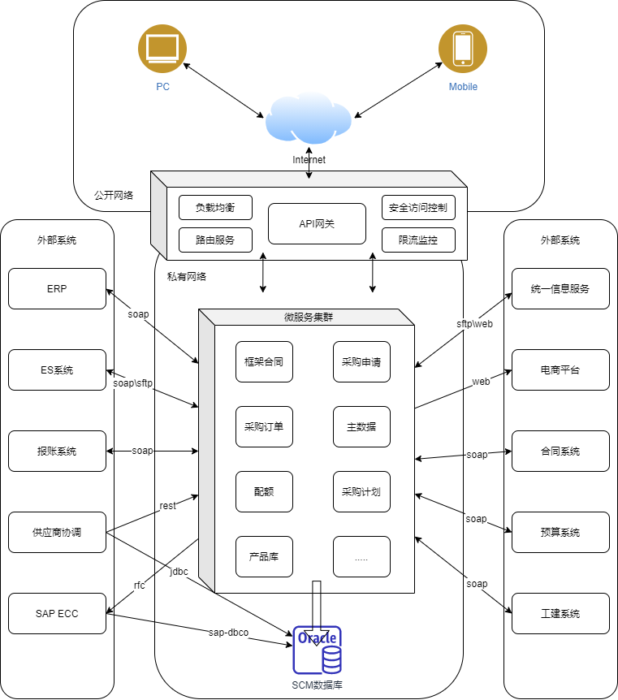
Architecture Overview Diagram

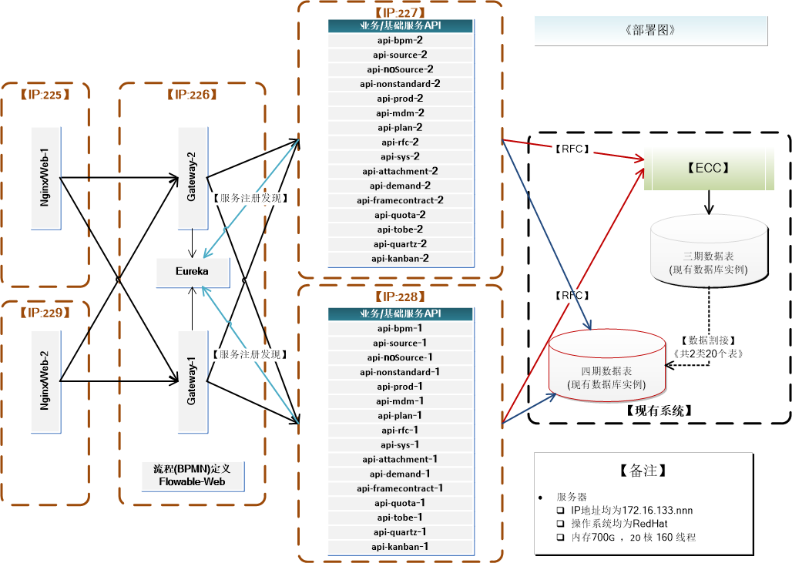
Physical Operational Model

Result
Assess the overall success or failure of the project from the standpoint of:
1. Client Satisfaction
2. Quality of deliverables
3. Performance of the IBM team
4. Progression of the opportunity
5. KPIs delivered on
6. Sales results and/or software burn down
7. Next steps
Briefly describe the overall success of the project

结果

在业务层面，完成采购、大区、供应商、质量和省物流的功能优化，进一步优化系统各业务环节的支撑能力，提升运营水平，提高运作效率。
在系统层面，除完成业务功能改造配套的接口改造外，配套MOA完善手机端业务审批功能，建设需求看板，丰富信息化支撑手段，更好地服务业务部门。配合ERP大集中项目，完成相关功能的配合改造和接口开发、数据割接。
完成在线公司、IT公司迁移到供应链系统，配合ERP完成8个统建省上线，支持了新业务模式（如产品库）的开展，实现了运营效率、运营质量的提升，加强了合法合规的管理和采购方案管理以及供应商协同能力，数据质量得到显著提升。
通过架构微服务化、去SAP套件和部署优化，提升系统的支撑能力和灵活性、可扩展性。在改造完成后，新架构可以在私有云上承载新的业务增量，并和PaaS平台实现平滑集成。在系统承载的组织范围无变化的情况下，不需要再申请新的硬件。后续如果需要扩容其他单位，需要根据业务负载在私有云上申请新的计算资源。

1、对系统性能的影响
通过架构改造，系统微服务将进一步优化系统性能。通过对系统的架构改造，主要性能提升如下：
供应链系统请求并发量最大支持数：由现在的1000个提升到3000个
供应链系统在线用户数：由现在的7000提高到1.5万
B2B门户在线用户数：由现在的2.7万提高到5万

2、对系统可靠性和业务可用性的影响
数据备份：无扩容，可支持到2022年底
高可用：具备集群高可用，本期工程无硬件扩容，但是会通过部署优化，提升系统的高可用性保障水平。通过数据库的分拆，降低单节点故障的影响范围。
应急系统、容灾系统：无。

3、对专业监控和客户感知的影响
供应链系统已纳入统一监控范围，本期工程建设对监控能力、内容无影响。由信息化服务管理平台对硬件、系统进行运维保障，本期无客户感知相关监控功能的改造和增强。

量化效益：
系统支撑能力具备支持内网用户25万，外网用户53万
完成2个直属专业公司的系统上收（在线公司、中移信息）

非量化效益：
通过ERP大集中相关接口打通，支持统建省与新ERP实现业务集成。
通过新功能上线，支持新业务模式的开展
通过微服务化，解决SAP套装软件在系统功能、性能上的约束，实现软硬件资源的高效、灵活应用和调配，提升用户体验。。

Architectural Thinking
Describe how you used Architectural Thinking by apply sound, creative, and innovative architectural thinking to enhance and expand implementation of architectural principles, practices, and concepts to meet the business intent or the delivery of solutions. Apply strategic architectural thinking to mission, strategy, and vision in ways that deliver positive impact and results to the business. Provide break-through architectural thinking to the innovative application of information technology to deliver greater business value.
L1: Experienced

架构思想

我使用了Architectural Thinking的知识体系来确保客户的需求得到了清晰的记录。我与客户进行了反复的沟通，以便了解现有中国移动供应链系统的服务交付和操作问题。我与主要项目干系人进行了多次研讨会，讨论和审查问题并制定技术决策，让所有利益相关方都参与进来，并就决策的假设、动机和理由达成一致，确保了关键的架构决策由客户和IBM共同制定。一旦决定达成一致，我会记录每个架构决定，并分发给所有利益相关者已获得批准。这些经批准的体系架构决策是一个重要的项目指导材料，引导项目的向正确的路线进展。
我总结出了符合客户需求的以下两个个重点问题：
1、微服务化-通过架构微服务化、去SAP套件和部署优化，提升系统的支撑能力和灵活性、可扩展性。
2、云服务化-新架构可以在私有云上承载新的业务增量，并和PaaS平台实现平滑集成。
我逐步梳理出客户希望获得的关键功能需求和非功能型需求，通过大量查阅IBM的内部资料以及开源社区的技术资料，结合中国移动供应链系统的特色，我向客户展示一个具有创新性的解决方案，深刻解释了该方案带来的好处，并展示了IBM在改进核心服务交付方面的前瞻性思维。方案最终得到客户的认可，这也体现了IBM希望为客户提供最佳的解决方案。通过传统架构与云化服务化架构融合，构建全云化的供应链IT支撑架构，为集团供应链大集中奠定基础。

Architectural Methods
Describe how you used Architectural Methods by following processes, techniques, and guidelines to produce deliverables that communicate their designs, which instruct the various downstream resources in the assembly and operation of that given a work effort, adapt, apply, and enforce the use of a method that meets the method recognition criteria documented on the Open CA website to successfully create architectural work products that meet the requirements of the work effort. Candidates are not required to have used more than one recognized method. IBM Certified Architects must demonstrate the ability to adapt and follow a recognized method to help ensure repeatability of delivery and success. The use of methods usually requires selection of work products and processes (adaptation). Methods are seldom adopted without change.
L1: Experienced

架构方法

1、理解客户业务
了解客户的业务方向，组织架构，IT技术环境和标准。将这些资料形成规范的文档，有助于实施团队和未来的解决方案团队更好的了解客户，提供更优质的服务。

2、定义客户需求
定义项目，确定目标、背景、目标方案和整体方法、范围、计划框架和组织等。整理用例以描述用户如何使用系统，理解额外的功能需求并以需求矩阵的形式记录。便于评估软件的适用性和开发工作量。通过绘制系统上下文，设定了所设计系统的边界，同时表现了新系统和已有系统之间地关系。识别非功能需求，包括性能、可扩展性、可用性、可维护性、可管理性、易用性、数据一致性等。识别组织所关注的主题域，然后建立主题域模型。将决策规范的记录下来，一方面可以提高决策的质量，另一方面也可以作为未来需要调整时的参考依据。在充分了解了客户和项目需求后，下一步可以对项目的可行性进行分析，分析项目对于干系人有价值。在分析可行性时，需对在前期工作中发现的风险、假设、问题和依赖做一梳理，并制定应对措施和可能的行动计划。

3、设计解决方案
因为不同的干系人的关注点有所差异，系统的架构概览也有不同的展现形式，我分别从企业视角、分层架构视角、IT视角绘制了不同的架构图描述系统。调研可以利用的资产，资产包括套装软件、开源软件、之前项目开发的可复用构件等，分析这些资产和项目需求的切合程度及差距。定义关键服务并开发高阶组件模型和运维模型，评估服务如何满足重要的功能需求和非功能需求，确定组件部署环境，以及这些组件间的联系。谨慎评估方案在计划的人员、费用、时间，预知的风险和现有技术水平下是否可实现，是否满足了客户的成功条件，最终向用户宣讲解决方案。

Risk Management
Describe how you used risk management techniques to identify the elements of a project that put the integrity of the architecture at risk and managed those elements to the successful completion of the project. Given a project plan, identify those elements of the plan that put the integrity of any aspects of the plan/timeline at risk. Manage those elements through to completion as agreed by the client/project manager. IBM Certified professionals must be able to work closely with clients/project managers and address issues in project plans that put their work at risk. They must be able communicate the likelihood and impact of architectural risks and come to an agreement with clients/project managers.
L1: Experienced

风险管理

我在项目中配合各个模块的项目负责人制定风险管理计划，确保风险管理的程度、类型和可见度与风险及项目对组织的重要性相匹配。
微服务在满足我们诸多需求的同时，也带来了极大的挑战：
- 微服务把一个服务拆分成了很多个，维护的对象就变多了；
- 维护对象变多之后，如果一个任务出现问题，将很难定位出现问题的节点；
- 微服务化开发需要熟悉微服务开发框架、中间件，需要考虑失效、容错等策略，给开发也带来了新的挑战
- 微服务如果拆分不好，会大量引入分布式事务，处理起来会比较麻烦
- 对测试的挑战就更大了，微服务化之后，单一模块无法独立完成业务功能，而集成测试会在非常靠后的时候才能做，就要求需要大量引入API自动化测试等测试方法
通过评估单个项目风险发生的概率和影响以及其他特征，对风险进行优先级排序，为后续分析或行动提供基础的过程，重点关注高优先级的风险。
微服务架构涉及到新技术的使用，比如SpringBoot、SpringCloud等技术框架，在项目初期阶段，架构组开发了很多重要的公共微服务模块以供各个业务模块调用。由于开发人员技能水平不同，为了保证系统开发进度和开发质量，我与各个业务模块的项目负责人沟通，制定了技能培训计划，给开发人员进行了技能培训和公共微服务模块的讲解。
不同小组负责不同的服务模块，项目成员之间的跨小组沟通会异常频繁，冲突发生概率较大，作为架构师，我重点关注此问题，并协调项目经理，在一些业务设计的分歧上，针对微服务的特点，给出优略分析。

Lesson Learned
Your description should address the following questions:
What might you have done differently on this project?
What lessons did you learn from this experience?
How did this change your behavior or decisions on subsequent engagements? Consider the entire solution lifecycle from strategy, design, implementation and management through to completion.
Describe lessons learned throughout the entire solution lifecycle from strategy, design, implementation and management through to completion.

经验教训

在使用微服务架构之前，我对微服务实践是没有太深的体会的，从最初的开源软件云收藏来熟悉微服务，到项目中的慢慢使用，再到最后全面拥抱微服务。
应尽量避免统一的、集中式的服务管理机制，对具体的一个服务而言，应根据业务上下文，合理的拆分业务模块并对其进行构建。
微服务是一种架构风格，一个大型复杂软件应用由一个或多个微服务组成。系统中的各个微服务可被独立部署，各个微服务之间是松耦合的。每个微服务仅关注于完成一件任务并很好地完成该任务。在所有情况下，每个任务代表着一个小的业务能力。
服务越来越多，服务之间的调用关系也越来越复杂，模块和模块之间的依赖关系线条会密密麻麻无法看清，这个时候我应该找一种方案，可以将这么多分布式的服务给管理起来。
要做好微服务的分层：梳理和抽取核心应用、公共应用，作为独立的服务下沉到核心和公共能力层，逐渐形成稳定的服务中心，使前端应用能更快速的响应多变的市场需求。微服务的拆分力度需与具体业务相结合，总的原则是服务内部高内聚，服务之间低耦合。

